**BURMISTRZ GONIĄDZA**

ogłasza

**PIERWSZY PRZETARG USTNY NIEOGRANICZONY**

na sprzedaż nieruchomości zabudowanej będącej własnością Gminy Goniądz

|  |  |  |  |  |  |  |
| --- | --- | --- | --- | --- | --- | --- |
| Lp. | Położenie  nieruchomości | Nr działki  obręb  KW | Powierzchnia  ha | Opis  i przeznaczenie  nieruchomości | Cena  wywoławcza  netto zł | Wadium zł |
| 1. | **Wroceń** | **187/1**  **Wroceń**  **LM1G/00035393/0** | **1,0079** | Nieruchomość gruntowa zabudowana:  - **budynkiem nieczynnej szkoły**  z dwoma nieużytkowanymi lokalami mieszkalnymi. Budynek wybudowany w 1992 r. murowany, wolnostojący, trzykondygnacyjny, kryty eternitem, papą i częściowo blachą trapezową z obróbkami blacharskimi , powierzchnia zabudowy Pz - 413 m2, kubatura V- 3303 m3, powierzchnia użytkowa Pu - 780 m2, budynek nieużytkowany od kilku lat,  - **budynkiem gospodarczym**  murowanym, parterowym, powierzchnia zabudowy Pz- 46 m2, kubatura V -136 m2,  **- murowaną ubikacją.**   Teren działki ogrodzony, ogrodzenie z siatki metalowej , teren częściowo utwardzony, w narożniku działki od strony drogi ustawiony jest pomnik 12 ofiarom drugiej Wojny Światowej mieszkańców Wrocenia.  Położenie nieruchomości kolonijne w odległości około 1 km od wsi Wroceń.   Uzbrojenie terenu: energia elektryczna, woda ze studni wierconej, kanalizacja lokalna ze zbiornikami szczelnymi, kotłownia lokalna na olej opałowy w podpiwniczeniu budynku szkoły.  Dojazd do nieruchomości drogą asfaltową.  Zgodnie z miejscowym planem zagospodarowania gminy Goniądz obszar na rysunku planu oznaczony jest symbolem 1UO, co stanowi tereny z podstawowym przeznaczeniem pod zabudowę usługową o nieuciążliwym charakterze, teren istniejącej szkoły oraz 5UK miejsce pamięci.  W przygotowywanej zmianie planu miejscowego nieruchomość przeznacza się pod rekreację, działalność gospodarczą handel i usługi. | **212000,00**  (słownie: dwieście dwanaście tysięcy złotych) | **21200,00** |

P**rzetarg odbędzie się w siedzibie Urzędu Miejskiego w Goniądzu, Plac 11 Listopada 38 w dniu 21 listopada 2017 r. o godz. 10oo.**

Sprzedaż nieruchomości zwolniona jest z podatku VAT na podstawie ustawy z dnia 11 marca 2004 r. o podatku od towarów i usług (t.j. Dz.U. z 2016 r. poz. 1221 z późn.zm.)

Warunkiem udziału w przetargu jest wniesienie wadium przez uczestnika przetargu oraz przedłożenie komisji przetargowej przed otwarciem przetargu:

1) w przypadku osób fizycznych ( w tym prowadzących działalność gospodarczą ) - dowodów tożsamości, a pozostających w związku małżeńskim nie posiadających rozdzielności majątkowej, do dokonywania czynności przetargowych konieczna jest obecność obojga małżonków lub jednego z nich z pisemną zgodą drugiego małżonka na dokonanie czynności prawnych związanych z udziałem w przetargu z podpisem poświadczonym notarialnie, zgoda powinna określać rodzaj, przedmiot i istotne warunki czynności prawnej, której dotyczy, jeżeli nabycie nieruchomości ma nastąpić do majątku osobistego, warunkiem dopuszczenia do przetargu będzie przedłożenie wypisu aktu notarialnego dokumentującego umowę majątkową małżeńską ustanawiającą rozdzielność majątkową, albo pisemnego oświadczenia obojga małżonków o nabywaniu nieruchomości do majątku osobistego jednego z nich, z podpisami poświadczonymi notarialnie.

2) w przypadku osób prawnych oraz innych jednostek organizacyjnych nie posiadających osobowości prawnej, a podlegających rejestracji - aktualnego odpisu z rejestru (oryginał), właściwych pełnomocnictw, dowodów tożsamości osób reprezentujących podmiot (odpis z rejestru powinien być wydany nie wcześniej niż na trzy miesiące przed datą przetargu ustaloną w ogłoszeniu), a jego aktualność winna być potwierdzona przez reprezentanta podmiotu.

**Wadium należy wnieść w pieniądzu (PLN), przelewem środków pieniężnych na rachunek Urzędu Miejskiego w Goniądzu Nr 37 8085 0005 0130 0097 2000 0050 BS Mońki.**

Na dowodzie wniesienia wadium należy umieścić dopisek wskazujący oznaczenie geodezyjne działki.

**Termin wniesienia wadium upływa dnia 15 listopada 2017  r.**

 Datą wniesienia wadium jest data uznania rachunku bankowego Gminy Goniądz.

  Wadium osoby wygrywającej przetarg zalicza się na poczet ceny sprzedaży nieruchomości. Wadium pozostałych uczestników przetargu zostanie zwrócone po zakończeniu przetargu, zgodnie z obowiązującymi przepisami.

W przypadku uchylania się osoby wygrywającej przetarg od zawarcia umowy, wadium nie podlega zwrotowi.

 Dodatkowe informacje można uzyskać w Urzędzie Miejskim w Goniądzu, Plac 11 Listopada 38, nr telefonu 85 738 00 43 wew. 16.

Ogłoszenie z przetargu zostało opublikowane na stronie internetowej urzędu i w Biuletynie Informacji Publicznej  <http://bip.um.goniadz.wrotapodlasia.pl>   .

 Zastrzega się prawo odwołania przetargu lub jego unieważnienia w przypadku zaistnienia uzasadnionych przyczyn.

Zdjęcia nieruchomości

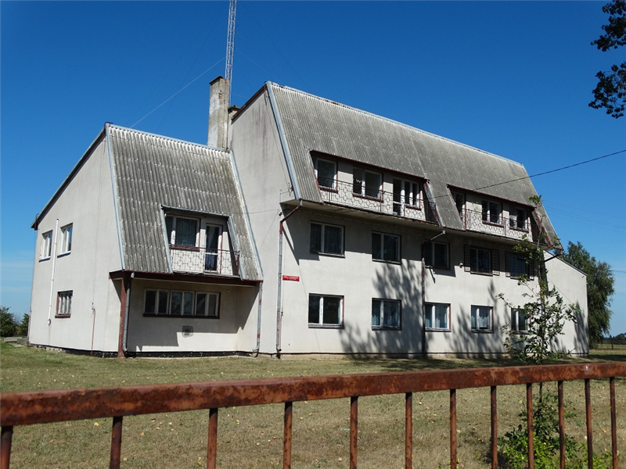

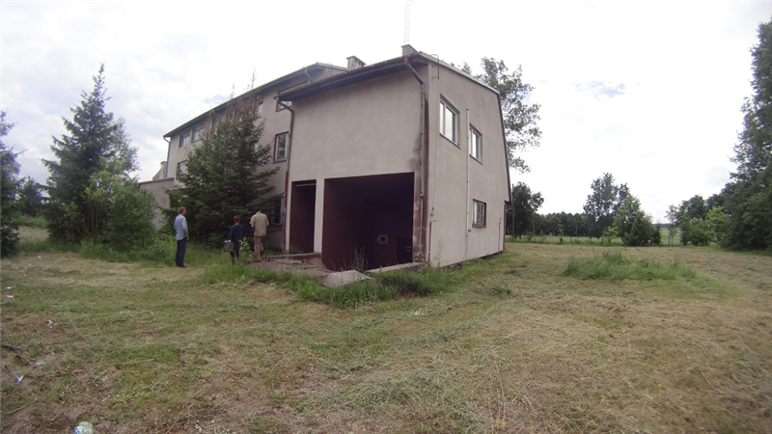

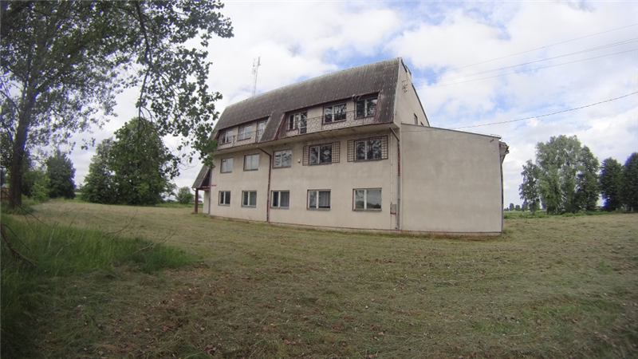

|  |  |
| --- | --- |
|  | Burmistrz   **mgr inż. Mariusz Ramotowski** |